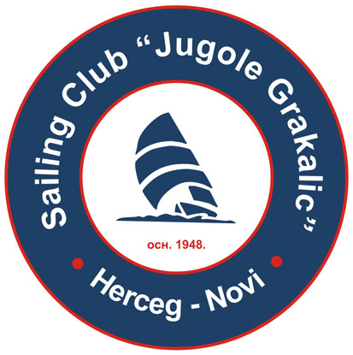 | Prvenstvo Crne Gore za klasu Optimist
 | Herceg Novi, 04.-07.09.2025.
PRIJAVNI LIST
(REGISTRATION FORM)

KLUB (CLUB)_____________________________________
DRŽAVA (STATE)__________________________________
KLASA (CLASS)___________________________________

TAKMIČARI (COMPETITORS):

No. | Ime i Prezime  (Name and Surname) | God. Rođenja  Year of birth | Pol  Sex | Broj jedra  Sail No
1.
2.
3.
4.
5.
6.
7.
8.
9.
10.
Trener  (Coach) | Ime i Prezime  (Name and Surname) | God. Rođenja  Year of birth | Pol  Sex | Potpis  Signature
01.
Vođa ekipe
(Team leader)

ODGOVORNOST:
Prihvatam da se vladam prema važećim Regatnim pravilima WS-a, na raspolaganju Nacionalnom savezu pod čijom nadležnošću se odvija ovo takmičenje, Raspisu, Uputstvu za regatu i Pravilima klase. Takođe izjavljujem da preuzimam svu odgovornost u pogledu moje osposobljenosti, sposobnosti posada, sigurnosne opreme, njene raspoređenosti i stoga i svu odgovornost u pogledu onoga što se može dogoditi u slučaju nedostataka u pomenutom. Takođe izjavljujem da posjedujem svu potrebnu dokumentaciju propisanu Raspisom i Uputstvom za regatu. Ovim izjavljujem da skidam svaku odgovornost sa Kluba organizatora, Organizacionog odbora, Regatnog odbora i sudija u svakom smislu.

